登录界面

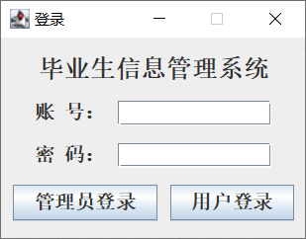
管理员账号密码正确，登录成功：
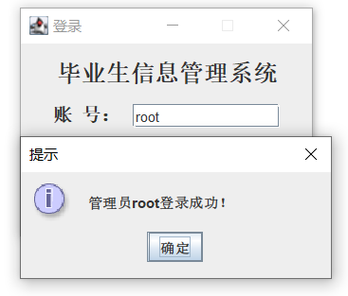
管理员账号密码错误，登录失败：

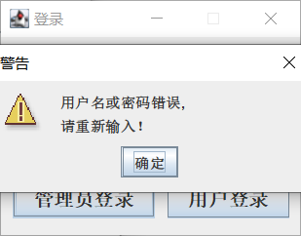

管理员界面
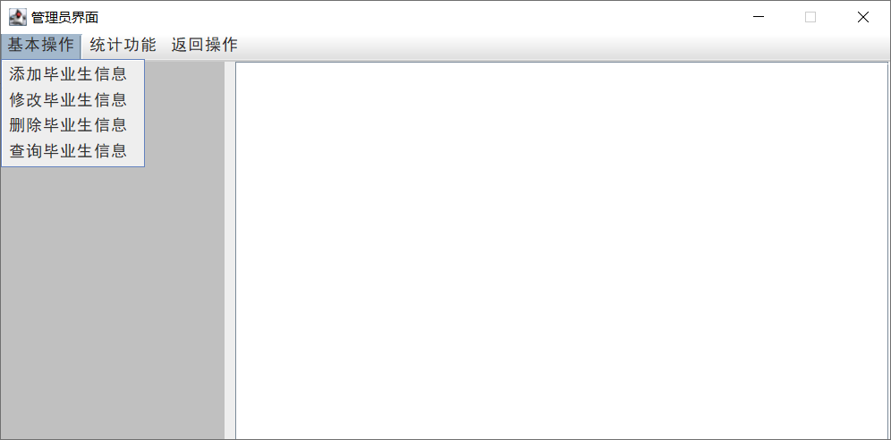
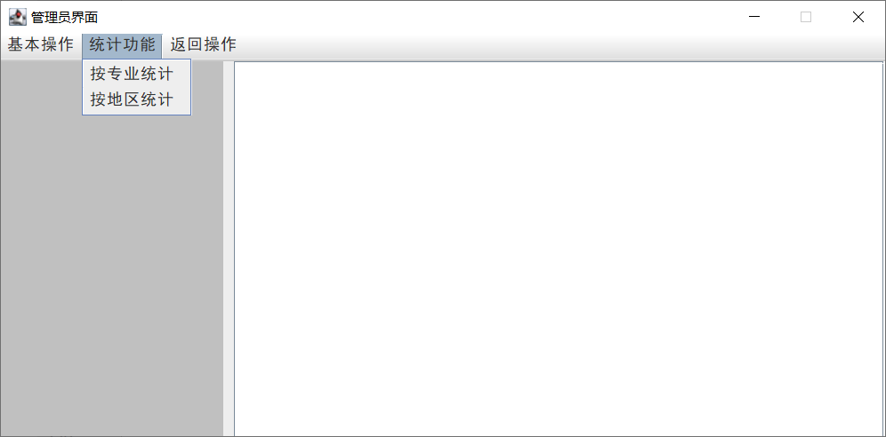

添加毕业生界面
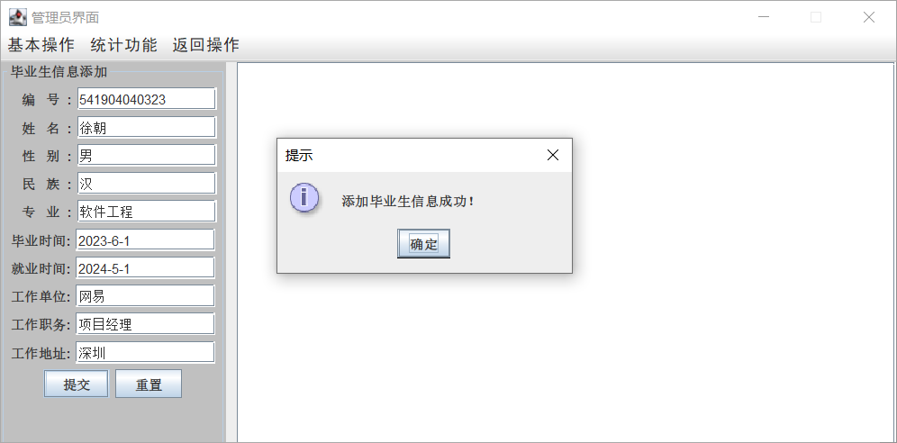
数据库
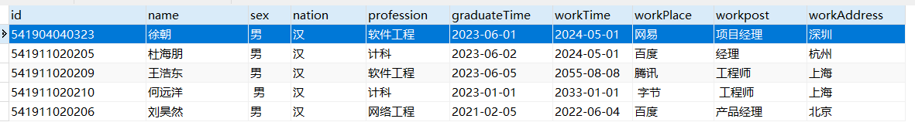

修改毕业生界面
修改专业为“物联网”，点击修改
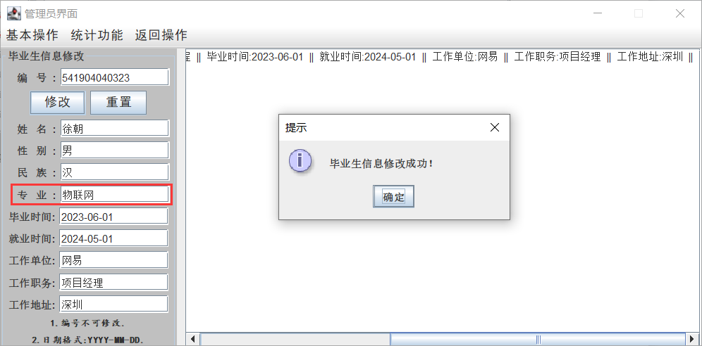
数据库状态：

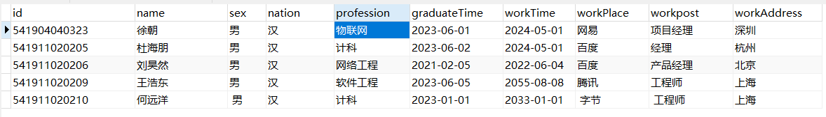

数据库中无该毕业生信息，点击“修改”按钮：
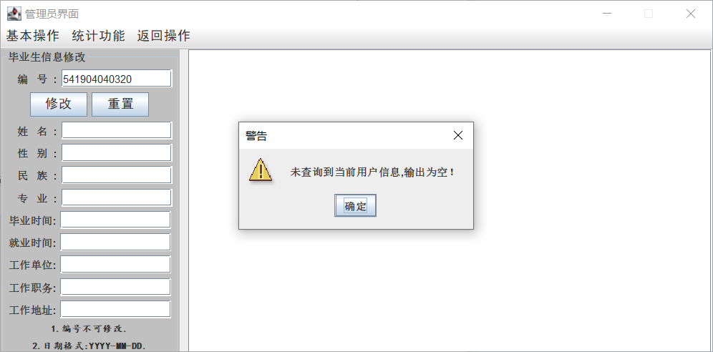

编号文本框输入为空：
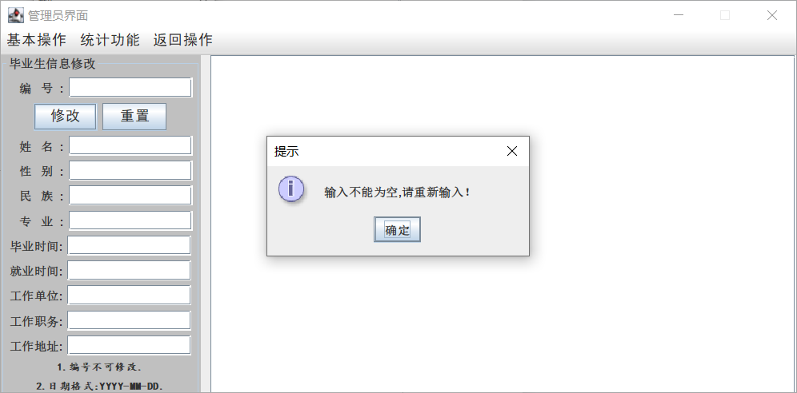

删除毕业生界面
输入编号，点击“删除”按钮：
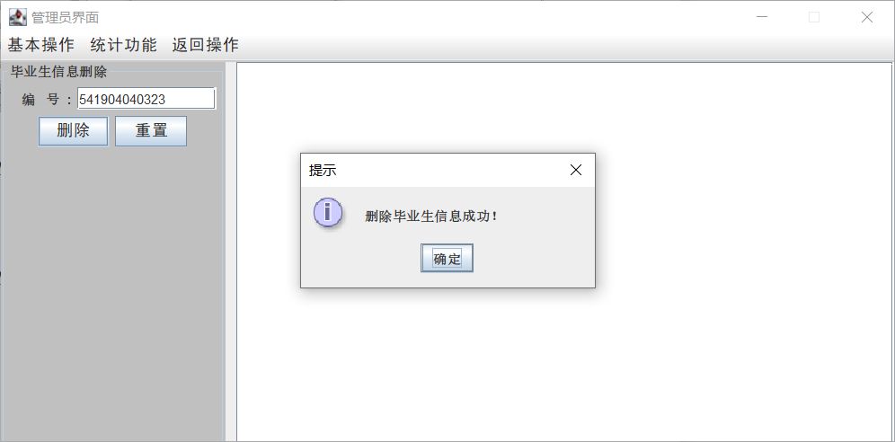
数据库状态：

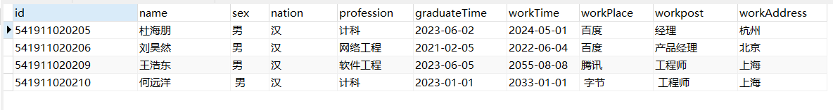查询毕业生界面

输入编号，点击“查询按钮”：

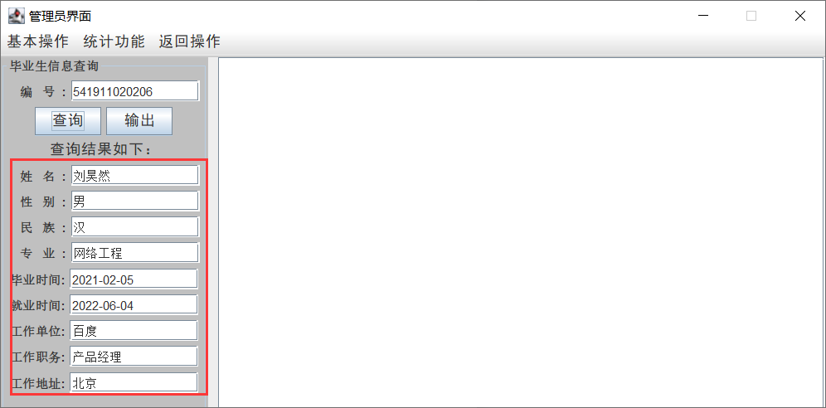
接着点击“输出”按钮：
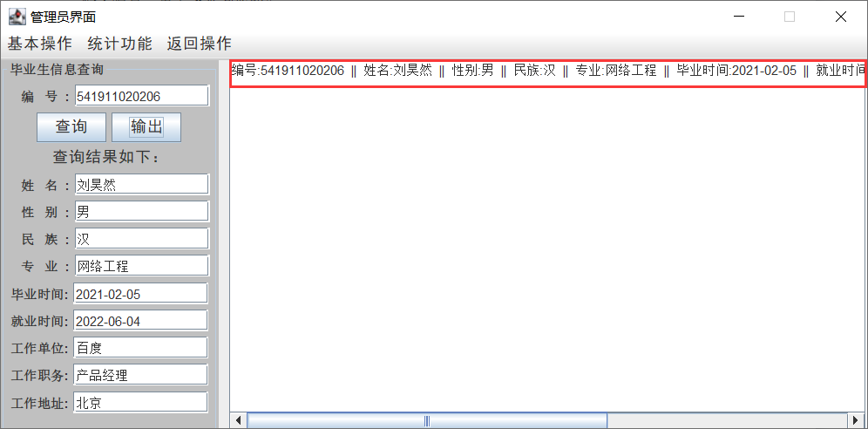

按专业统计界面
选择所统计专业，点击“统计”按钮：
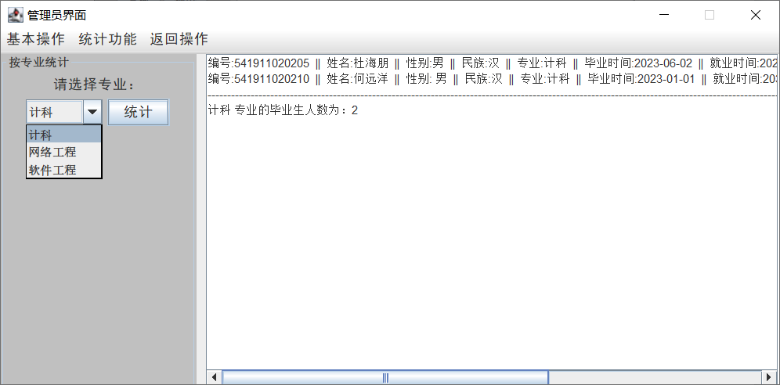

按地区统计界面：
选择所统计地区，点击“统计”按钮：

用户登录
账号密码正确，点击“用户登录”按钮：
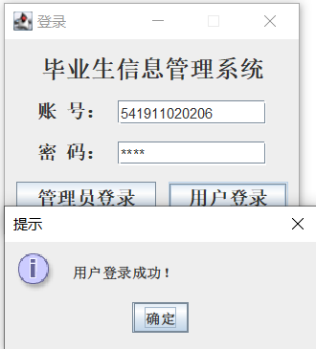

账号或密码错误，点击“用户登录”按钮：

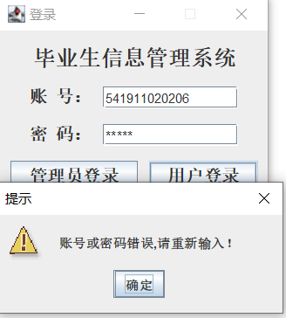

毕业生信息界面
